Exercice 1 :
Indiquez sous chacune des courbes le type de modulation utilisée
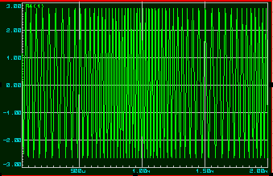 | 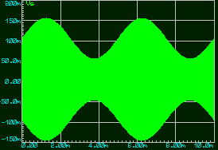 | 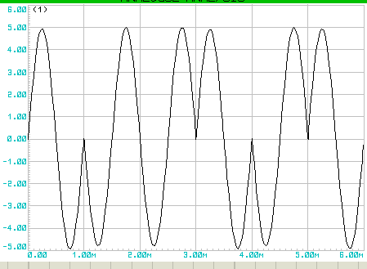

Exercice 2 :
On désire moduler en amplitude un signal modulant de forme sinusoïdale :
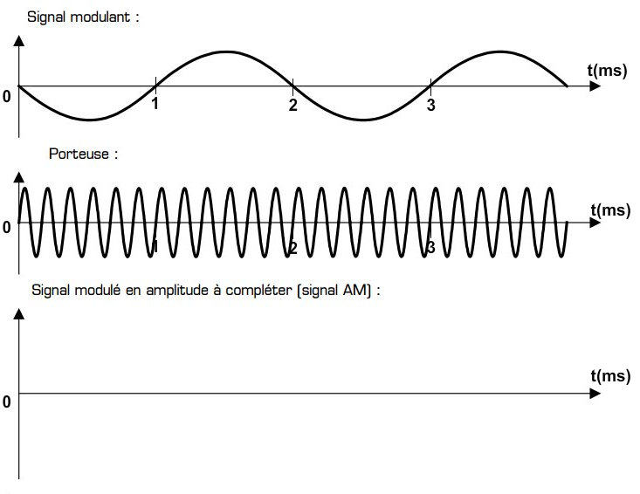
Déterminez la période du signal modulant :
Calculez la fréquence du signal modulant :
Déterminez la période du signal porteur :
Calculer la fréquence du signal porteur :
Compléter en gris ci-dessus l’allure du signal AM obtenu après la modulation d’amplitude.

Exercice 3 :
L'analyseur de spectre permet de visualiser l'amplitude d’un signal en fonction de la fréquence. Partant d’un signal inconnu s(t) modulé en amplitude, on réalise une mesure au laboratoire. Comme le montre l’enregistrement ci-dessous, l’analyseur de spectre détecte trois pics : un pic principal à la fréquence 650 kHz et deux pics secondaires, de même amplitude, respectivement à 640 kHz et à 660 kHz, dans le rapport de 30% par rapport au pic principal. | 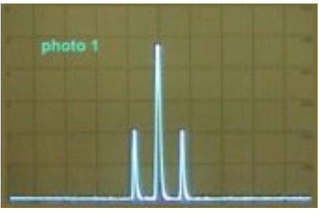

Déterminer la fréquence de la porteuse fp
Calculer celle du signal modulant f0.
Quelle est la bande de fréquence de celui-ci?
Déterminez la valeur de l’indice de modulation m :

Exercice 4 :

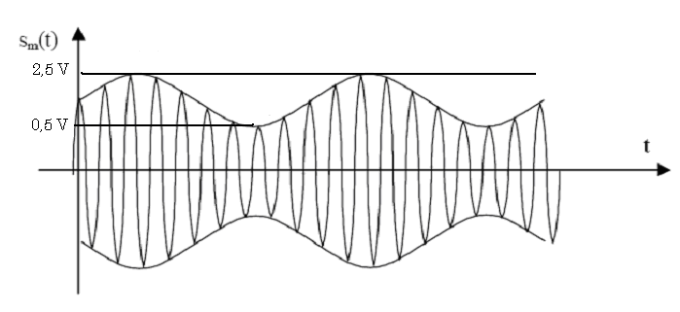
Figure n°3
Déterminez l'amplitude maximale Umax et Umin du signal modulé :
Calculez l'indice de modulation m :
Déterminez l'amplitude de la porteuse :
Déterminez l'amplitude du signal modulanr :
Nous souhaitons démoduler ce signal, quel type de filtre utilise t-on ?
Dessiner en rouge le signal modulant sur la figure n°3 ci-dessus.

Exercice 5
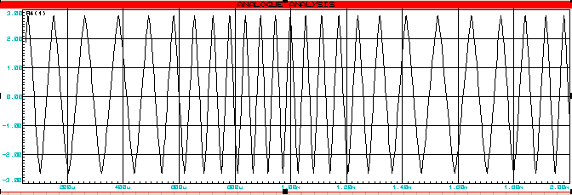
Déterminez l'amplitude du signal modulé en fréquence :
Déterminez la plus petite période de ce signal :
Déterminez la plus haute fréquence de ce signal :

Exercice 6 :
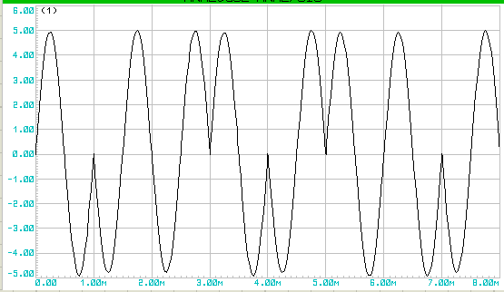

Calculez la période er la fréquence de la porteuse de ce signal modulé en phase :
Déterminez l'octet envoyé par celui-ci :

